BREVET DE TECHNICIEN SUPÉRIEUR

ÉLECTROTECHNIQUE

ÉPREUVE E.4.2.

ÉTUDE D’UN SYSTÈME TECHNIQUE INDUSTRIEL CONCEPTION ET INDUSTRIALISATION

SESSION 2017

Durée : 4 heures Coefficient : 3

Matériel autorisé :
Calculatrice à fonctionnement autonome autorisée conformément à la circulaire N 99-186 du 16/11/99. L’usage de tout autre matériel ou document est interdit.

Documents à rendre avec la copie :

- le candidat répondra sur le dossier réponses et les feuilles de copie ;

- le dossier réponses est à rendre agrafé au bas d’une copie.

Dès que le sujet vous est remis, assurez-vous qu’il est complet. Le sujet comporte quatre dossiers :
- le dossier présentation-questionnement qui se compose de 10 pages, numérotées de 1/10 à 10/10 ;
- le dossier réponses qui se compose de 5 pages, numérotées de 1/5 à 5/5 ;
- le dossier technique qui se compose de 10 pages, numérotées de 1/10 à 10/10.
- le dossier ressources qui se compose de 16 pages, numérotées de 1/16 à 16/16.

Il sera tenu compte de la qualité de la rédaction, en particulier pour les réponses aux questions ne nécessitant pas de calcul. Le(la) correcteur(trice) attend des phrases construites respectant la syntaxe de la langue française. Chaque réponse sera clairement précédée du numéro de la question à laquelle elle se rapporte.
Les notations du texte seront scrupuleusement respectées.

BREVET DE TECHNICIEN SUPÉRIEUR ÉLECTROTECHNIQUE

SESSION 2017 ÉPREUVE E4.2

Poste de Livraison de Six Fours le Fort

PRÉSENTATION-QUESTIONNEMENT

Il est impératif de lire au préalable la présentation générale

Les trois parties de l’épreuve sont indépendantes.
PRÉSENTATION GÉNÉRALE 2
Environnement du projet 2
Support de l’étude 2
Enjeux 3
QUESTIONNEMENT 4
Partie A. Étude des possibilités d’association des pompes inversées 4
  - Étude énergétique du cas 2 5
  - Étude financière globale 5
Partie B. Dimensionnement des constituants 6
  - Choix des câbles pour les alimentations principales 8
  - Validation des matériels de protections installés 8
  - Choix de la batterie de condensateurs 8
Partie C. Modification de l’installation existante 9
  - Mesure et affichage de la variation de pression 10
  - Contrôle des températures 10

PRÉSENTATION GÉNÉRALE

Environnement du projet

La Société du Canal de Provence (SCP) est une société anonyme d’économie mixte avec une mission de service public, elle est concessionnaire pour l’aménagement et l’exploitation d’ouvrages hydrauliques dans une partie de la région Provence Alpes Côte d’Azur (PACA).

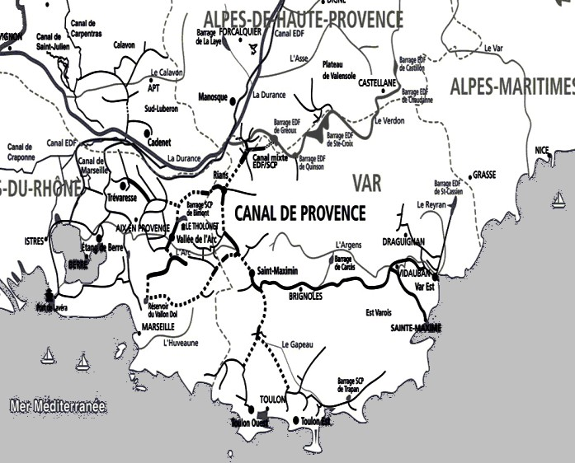
Figure 1 : zone d'intervention

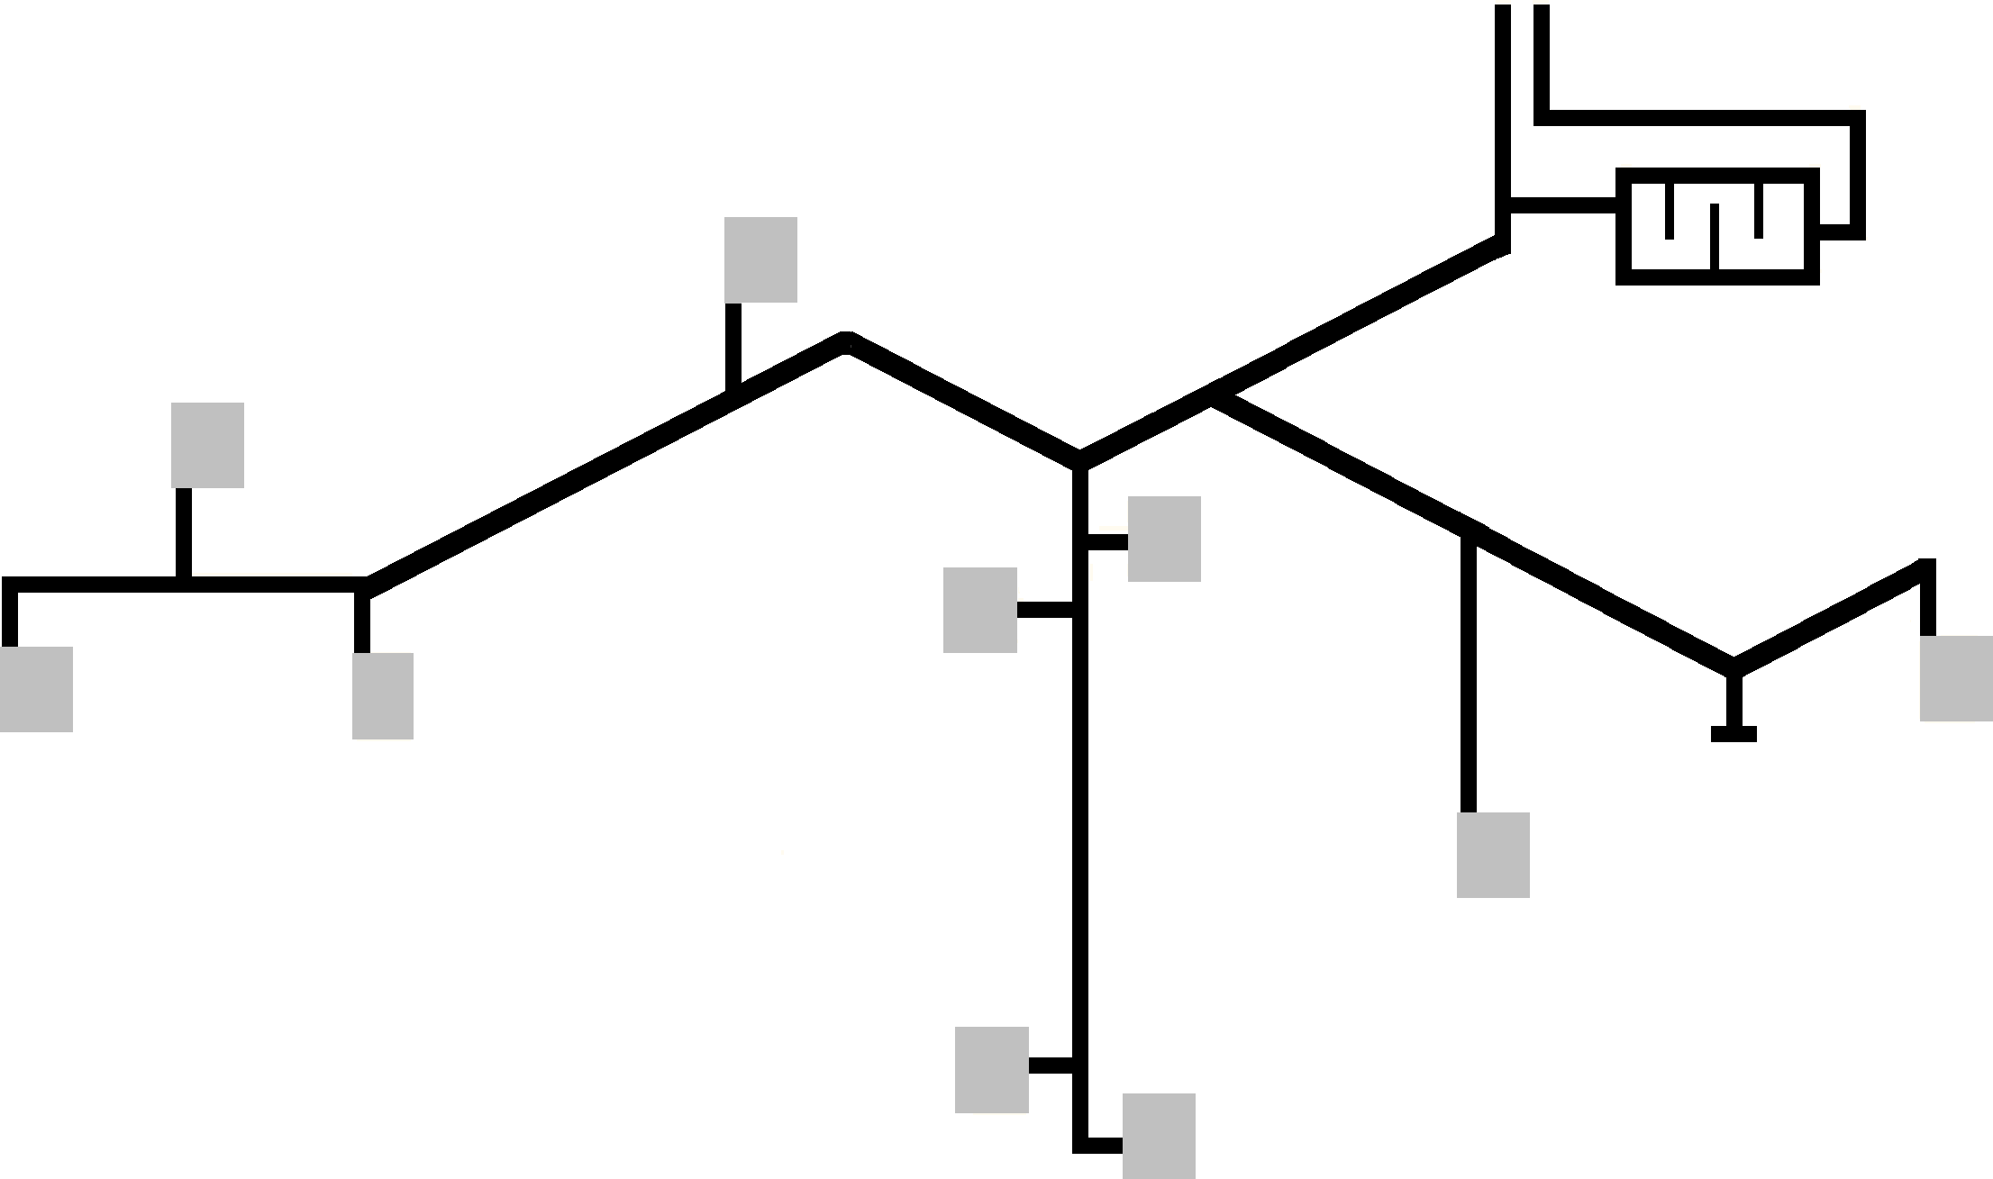
La SCP alimente 40 % de la population de la région, ce qui représente plus de 2 millions d’habitants et 200 millions de m3 d’eau transportée soit brute soit traitée. La SCP produit aussi de l’électricité, 13 millions de kWh par an, ce qui couvre 35 % de la consommation de la société. En plus de la mission de « service de l’eau », la SCP assure aussi de la maîtrise d’ouvrage d’aménagements, de l’ingénierie et du conseil.
SIAEP SANARY
N° ID : 29 60 02 842 DEBIT : 20 l/s
POSTE : 110 m (NGF) RESERVOIR : 170 m (NGF)
USINE de TRAITEMENT 1020 l/s D’HUGUENEUVE (POTABILISATION)
Capacité : 12 000 m³
BANDOL
29 60 02 843
DEBIT : 5 l/s
Stockage Traitement
N.P.H.E : 258 m (NGF)
SIX-FOURS-Bellevue N° ID : 29 60 03 843 DEBIT : 60 l/s
POSTE : 104 m (NGF) RESERVOIR : 125 m (NGF)
BANDOL
N° ID : 29 60 02 841 DEBIT : 90 l/s
POSTE : 148 m (NGF) RESERVOIR : 158 m (NGF)
SANARY
N° ID : 29 60 02 840 DEBIT : 60 l/s
POSTE : 175 m (NGF) RESERVOIR : 176 m (NGF)
OLLIOULES Ste Barbe N° ID : 29 60 03 840 DEBIT : 22 l/s
POSTE : 208 m (NGF) RESERVOIR : 240 m (NGF
TOULON
SIX-FOURS-Le-Fort N° ID : 29 60 03 841 DEBIT : 170 l/s POSTE : 88 m (NGF)
RESERVOIR : 166 m (NGF)
FORT ROUGE
N° ID : 29 60 04 842
DEBIT : 25 l/s secours POSTE : 155 m (NGF) RESERVOIR : 186 m (NGF)
Distribution
LA SEYNE OLLIOULES La Courtine N° ID : 29 60 03 842 N° ID : 29 60 03 840 DEBIT : 280 l/s DEBIT : 19 l/s
POSTE : 76 m (NGF) POSTE : 198 m (NGF)
RESERVOIR : 99 m (NGF) RESERVOIR : 200 m (NGF)
NGF : Niveau Général Français

Figure 2 : situation sur le réseau

Pour la livraison d’eau potable, le réseau se décompose en secteurs avec des réservoirs de distribution répartis sur le territoire et alimentés au travers de postes de livraison.
L’étude, voir figure 2, porte sur le poste de livraison et le réservoir de distribution de Six- Fours-le-Fort. Le poste de livraison est alimenté à partir de l’usine de traitement d’Hugueneuve où se trouve un réservoir de stockage.

Support de l’étude

Le synoptique de la figure 3 présente l’exemple de Six-Fours-le-Fort : l’alimentation des usagers, à partir du réservoir de distribution est gravitaire, c’est donc la différence d’altitude qui permet l’alimentation des usagers. Le poste de livraison assure le maintien du niveau d’eau

dans le réservoir de distribution. Le poste de livraison est lui-même alimenté à partir du réservoir de stockage.
La pression doit être contrôlée dans chaque circuit 1 et 2. En effet, l’altitude du réservoir de stockage (258 m) est plus élevée que celle du réservoir de distribution (166 m). Ce contrôle s’exerce au niveau du poste de livraison.
La dérivation d’une partie de l’eau qui provient du réservoir de stockage permet de contrôler la pression dans le circuit 2. Cette dérivation, située à l’entrée du poste de livraison, n’est pas représentée sur la figure 3. Cette eau, qui arrive à grande vitesse, pourrait être utilisée pour produire de l’électricité.
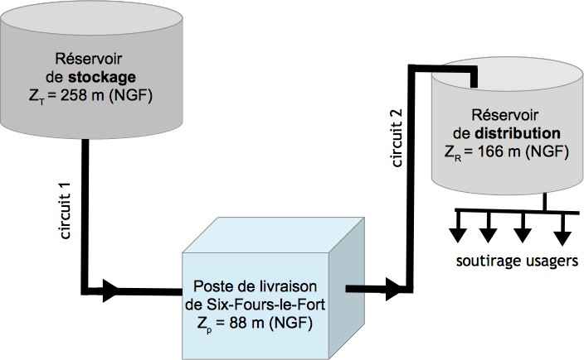
Figure 3 : Synoptique du poste de Six Fours le Fort

Enjeux

La SCP a mené une étude afin d’utiliser l’eau « dérivée » à l’entrée du poste de livraison pour produire de l’électricité. La conversion de l’énergie potentielle en énergie électrique se fera en installant une ou plusieurs pompes inversées. Une pompe inversée (on utilise l’acronyme anglais PAT : Pump As Turbine) est une pompe standard que l’on fait fonctionner en turbinage. Elle fonctionne à débit constant.
Le sujet débute par la comparaison de différentes solutions nécessitant l’association de plusieurs pompes inversées. La partie B permet de dimensionner et de choisir les constituants électriques nécessaires au raccordement de l’installation de production électrique. Enfin, la partie C s’intéresse à l’affichage de la pression dans le circuit 2 et à l’exploitation de schémas.

QUESTIONNEMENT

Partie A. Étude des possibilités d’association des pompes inversées

Contexte
Dans cette partie, nous devons choisir une solution technique de production d’électricité.
La SCP revend l’énergie produite à EDF au tarif de 9,983 c€ HT / kWh selon le tarif réglementé en vigueur pour les petites installations hydrauliques.
Deux solutions sont retenues :

Cas | Description | Investissement | Revente de l’énergie
1 | Achat d’une seule PAT de 50 l.s- 1 (PAT50) | 81 k€ HT | 18,97 k€ HT /an
2 | Achat d’une PAT de  50 l.s- 1 (PAT50) et d’une PAT de 30 l.s-1 (PAT30) en complément | 171 k€ HT | à déterminer

Le cas 1 sert de référence mais il n’utilise pas de façon optimale les possibilités offertes par un fort débit durant certaines périodes. On s’intéresse donc à la possibilité d’ajouter une seconde PAT (cas 2).
L’énergie produite est déterminée à partir des courbes de débits classés du document ressource DRES1. Les équipements installés sont fiables et la SCP ne prévoit pas d’évolutions importantes de l’installation dans les 15 ans à venir.
On rappelle la formule qui permet de calculer la puissance électrique récupérable (Pélec) en watt : P élec = ηt ηp Q ρ g Hp
Q est le débit du fluide en m3.s-1 : débit de la pompe retenue Hp est la différence d’altitude égale à 78 m
ρ masse volumique du liquide : 1000 kg.m-3 g accélération de la pesanteur : 9,81 m.s-2
ηt rendement de la partie mécanique de la pompe : 64 % (quelle que soit la pompe)
ηp rendement électrique de la machine : 90 % (quelle que soit la machine) Rappel : 1 m3 correspond à 1000 litres d’eau.

Documents nécessaires à cette partie :
 Dossier ressources : DRES1
 Dossier réponses : DREP1

Étude énergétique du cas 2

    - Calculer les puissances électriques restituables par la PAT50 à 50 l.s-1 et par la PAT30 à 30 l.s-1.
    - Déterminer les temps de fonctionnement de chacune des PAT pour le cas 2.
    - Déterminer alors l’énergie électrique récupérable pour le cas 2.

Étude financière globale

    - Déterminer le montant annuel de rachat de la production électrique du cas 2.
    - Calculer le temps de retour de l’investissement pour chacun des cas.
    - Calculer chacun des gains en euros pour une durée de fonctionnement de 15 ans.
    - Compléter le document réponse DREP1 afin de présenter le projet de production électrique au conseil municipal de la commune de Six-Fours-le-Fort.

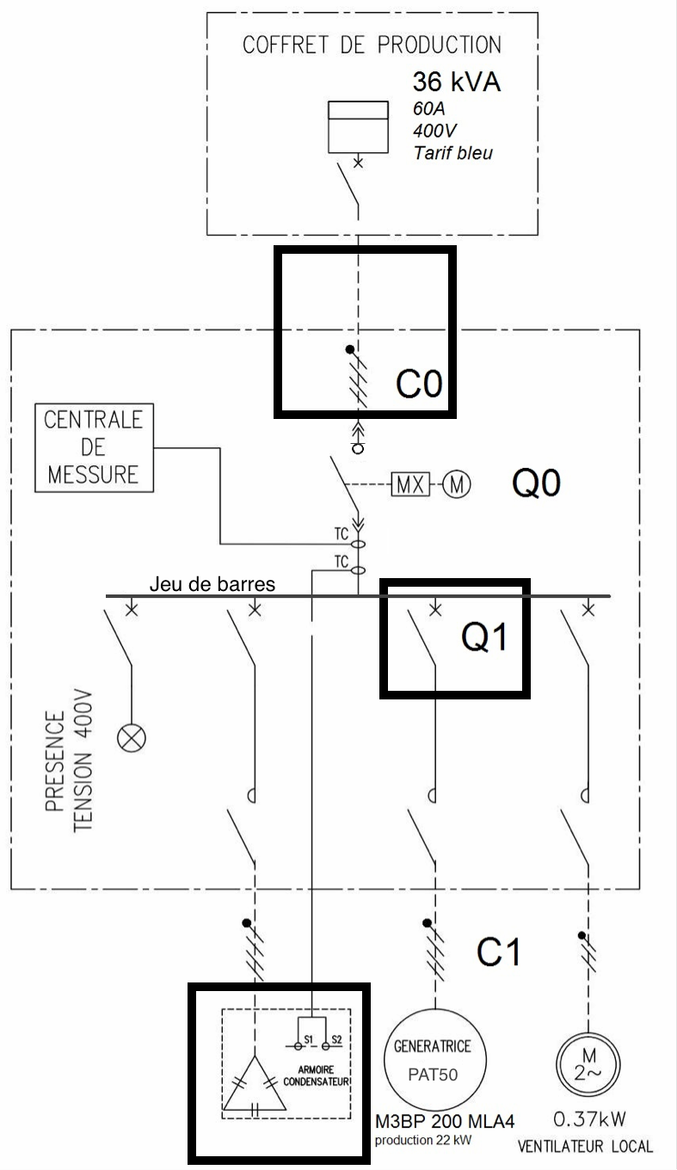
Partie B. Dimensionnement des constituants

Les questions B3 sont indépendantes des questions B1 et B2.

Contexte
Nous nous intéressons à l’implantation d’une pompe standard (PAT50) qui fonctionne en turbine à un débit de 50 l.s-1. La figure 4 représente le schéma unifilaire de l’installation. Vous devez déterminer la section du câble C0, vérifier les caractéristiques du disjoncteur Q0 et choisir la référence de la batterie de condensateurs.

Figure 4 : schéma unifilaire de l’installation

La génératrice PAT50 installée est une génératrice asynchrone M3BP200MLA4, elle ne fonctionne pas à sa puissance nominale et son facteur de puissance (λ) est alors de 0,713.
Tous les câbles de puissance (C0, C1) sont des câbles en cuivre (CU) à isolant polyéthylène réticulé (PR) de désignation U1000R2V.

 Le câble C0 (câble d’alimentation de l’armoire de production) mesure 25 m et son cheminement se décompose de la manière suivante :

Posé enterré sous conduit | Posé en aérien sur chemin
Longueur = 15 m | Longueur = 10 m
résistivité thermique du terrain 1,5 K.m.W-1 (terrain très sec)
température 25°C | température 40°C
Section minimum : à déterminer | Section minimum : 10 mm2

 Le câble C1 (câble d’alimentation de la PAT) mesure 10 m sa référence est U1000RO2V 4G10. Il provoque une chute de tension entre phases de 1,35 V.

Les caractéristiques du réseau amont au niveau du coffret de branchement sont les suivantes : Ramont = 0,2298 mΩ et Xamont = 0,1113 mΩ

La puissance électrique produite par la machine asynchrone est estimée à 22 kW.

La batterie de compensation doit avoir un fonctionnement automatique pour compenser au plus près l’énergie réactive. On cherche à obtenir un facteur de puissance supérieur ou égal à 0,95.
Les impédances équivalentes de la canalisation C0 ont été calculées et elles sont égales à : RC0 = 37,0 mΩ et XC0 = 2,0 mΩ
L’interrupteur sectionneur Q0 est un NG160NA associé à un bloc VIGI. Il sera nécessaire de vérifier qu’il convient toujours après l’installation de la génératrice PAT50.
Le disjoncteur de protection de la ligne d’alimentation de la PAT (Q1) est un NSX100F associé à un déclencheur TM63D.

Informations complémentaires
On rappelle la formule du calcul du courant de court-circuit :
$I_{CC}=\frac{U}{\sqrt{3}×Z}$ avec Z, impédance de la boucle au point considéré.

La justification des caractéristiques d’un interrupteur sectionneur se fera en fonction des deux critères suivants : son calibre ; son courant de coupure ultime (ICU).

Documents nécessaires à cette partie :
 Dossier technique : DTEC1
 Dossier ressources : DRES2 à DRES7
 Dossier réponses : DREP2

Choix des câbles pour les alimentations principales

    - Déterminer la section minimum du câble C0 en suivant les prescriptions de la norme NFC 15100 pour la partie enterrée.
    - Choisir, en vous justifiant, la section à retenir pour le câble C0 en considérant les différents modes de pose.
    - Déterminer la chute de tension dans le câble C0 en faisant l’hypothèse que la batterie de condensateurs réalise une compensation parfaite.
    - Montrer que la chute de tension au niveau de la PAT (chute de tension dans les câbles C0 et C1) est compatible avec les exigences de la norme NFC 15-100.

Validation des matériels de protections installés

    - Déterminer le courant de court-circuit présumé Ik3JDB au niveau du jeu de barres.
    - Vérifier, en vous justifiant, que l’interrupteur sectionneur Q0 convient pour la nouvelle installation.
    - Compléter le document réponse DREP2 avec les références des matériels correspondants.

Choix de la batterie de condensateurs

    - Calculer l’énergie réactive que devra fournir la batterie de condensateurs afin de respecter l’objectif du relèvement du facteur de puissance.
    - Déterminer la référence de la batterie de condensateurs à installer.

Partie C. Modification de l’installation existante

Contexte
Le document DTEC2 présente le dispositif de régulation du niveau d’eau dans le réservoir du poste de distribution.

Les services techniques de la SCP imposent aujourd’hui, un matériel unique de gestion des fonctions d’automatisme. Pour cela, les capteurs et les actionneurs existants doivent être gérés par un automate modulaire.

Vous verrez, dans les spécifications techniques que le capteur de pression doit mesurer une pression comprise entre 7,8 bar et 8,6 bar (-0,2 / +0,6) autour de 8 bar. L’objectif de la première partie C1 est d’établir la relation qui permet d’obtenir une lecture directe de la variation de pression selon le graphique suivant :
affichage 6000

4000

2000
-0,2 0,6

-2000
Variation pression

La partie C2 indépendante de C1 permet de vérifier vos capacités à exploiter des notices et des schémas. Une analyse critique de ces schémas est attendue.
Spécifications techniques :
- le capteur de pression P transmet sa mesure par une boucle de courant 4-20 mA ;
- le capteur de pression P est raccordé à une carte analogique BMX AMI0810 ;
- on note « E_pressaval » le mot qui stocke la valeur de la pression obtenu par la carte analogique BMX AMI0810. Ce mot a une valeur définie dans la plage nominale de la carte;
- on note « affichage» le mot qui contiendra la valeur à afficher ;
- on veut maintenir le niveau d’eau constant dans le réservoir de distribution quel que soit la demande des usagers. Le pilotage de la vanne altimétrique et le maintien de la pression nominale en sortie du poste de livraison à 8,0 bar (-0,2 / +0,6), assurent cette fonction ;
- le capteur de pression de sortie du poste de livraison, a une précision de mesure de
+/- 0,25 % pour une étendue de 0 à16 bars ;
- afin de garantir la sécurité de l’installation, il est nécessaire de s’assurer que les températures des paliers et des enroulements de la pompe (PAT) restent inférieures à un seuil à ne pas dépasser ;
- les capteurs de température employés intégrés à la PAT sont raccordés à des modules de référence TPI 10 AR ;
- l’information de dépassement de l’un des seuils de température est transmise à l’automate pour permettre de signaler un défaut et couper le fonctionnement de la PAT (ouverture de la ligne d’alimentation).

Informations complémentaires Guide pour résoudre la question C.1.3 à partir de deux propositions : Proposition 1
- Supprimer la valeur moyenne correspondant à la valeur nominale de la pression de sortie .
- Mettre à l’échelle de manière à ce que la variation de pression de sortie (- 0,2 à + 0,6 bar) corresponde à une variation de 8000 points de la variable «affichage» ;
La variable «affichage» devra alors varier entre les valeurs - 2000 (chute de pression maximum = - 0,20 bar) et + 6000 (augmentation de pression maximum = + 0,6 bar).
- Exprimer alors l’équation de «affichage» en fonction de la variable « E_pressaval ».

Proposition 2 On note y le mot « E_pressaval », Z le mot «affichage» et x la pression mesurée Psortie.
- Suivre la procédure ci-après en vous appuyant sur le document ressources DRES10 ;
- Effectuer un changement de repère en recherchant les valeurs numériques de X1,X2, Y1 et Y2 ;
- Déterminer K et préciser la valeur de y0 ;
- Exprimer alors l’équation de «affichage» en fonction de la variable « E_pressaval ».
Documents nécessaires à cette partie :
 Dossier technique : DTEC2 à DTEC4
 Dossier ressources : DRES8 à DRES10
 Dossier réponses : DREP3 à DREP4

Mesure et affichage de la variation de pression

    - Déterminer la valeur de la variable « E_pressaval » lorsque le capteur de pression mesure 8 bar.
    - Déterminer les valeurs de la variable « E_pressaval » si la pression mesurée en sortie du poste diminue de 0,2 bar puis lorsqu’elle augmente de 0,6 bar autour de sa valeur nominale.
    - Etablir la relation mathématique qui permet de calculer la valeur du mot
« affichage » en fonction du mot E_pressaval afin d’obtenir le graphique indiqué dans le contexte.

Contrôle des températures

    - Compléter le document réponses DREP3 à partir de la lecture des schémas de l’installation et du document ressources portant sur le convertisseur TPI 10.
    - Compléter le document réponses DREP4 à partir du dossier technique.
    - Rédiger un paragraphe qui décrit de façon détaillée chaque étape pour réaliser la surveillance de la température du palier de la pompe depuis sa mesure jusqu’à l’information fournie à l’automate.
    - La dernière exigence indiquée dans les spécifications techniques (voir contexte) ne semble pas respectée. Faire une analyse critique de la détection du défaut température des bobinages de la pompe et proposer éventuellement une modification de l’installation existante.

